REPUBLIQUE DU CAMEROUN REPUBLIC OF CAMEROON

Paix-travail-patrie Peace-work-fatherland

MINISTERE DE L’ENSEIGNEMENT MINISTRY OF HIGHER EDUCATION

SUPERIEUR





Documentation Technique Générale Projet V1.1

DEVELOPPEMENT D’UNE APPLICATION DE GESTION DE STOCK AVEC IONIC

**PRESNTE PAR:**

**KAMSO TCHONANG IVAN**

**3IL 5**

**SUPERVISEUR ACADEMIQUE:**

**M. SEVERIN MBEKOU**

ANNÉE ACADEMIQUE

2021 – 2022

Table of Contents

**RESUME** 3

INTRODUCTION 4

**I-** **Concepts** 4

**1.** **CRUD** 4

**2.** **IONIC** 4

**3.** **FIREBASE** 5

**II-** **Technologies Utilisées** 5

**a.** **Outils de Développement** 5

**b.** **Outils de Collaboration** 6

**c.** **Les Langages** 6

**III-** **Objectifs** 6

**IV-** **Présentation** 6

CONCLUSION 9

REFERENCE 10

**RESUME**

Ce document s’adresse au professeur du cour et superviseur M Severin Mbekou ainsi qu’à toute personne qui voudrait prendre connaissance des caractéristiques techniques de cette documentation. Le projet se présente comme suit : il s’agit de mettre en place une application mobile avec ionic 6, intégrant un système de gestion des stocks avec authentification et sauvegarde des utilisateurs dans une base de données en ligne à l’instar de firebase, puis un système de météo simple connecté à un service en ligne de renseignement sur la météo et enfin un système de géolocalisation. A travers l’appli le user doit pouvoir se connecter afin de réaliser une activité quelconque, s’il n’a pas de compte le système le lui fait savoir mais si c’est le cas il est directement envoyé à la page « home » où il pourra donc créer un produit et sauvegarder dans la base de données ainsi de suite, mais les récents produits crées y sont déjà affichés.

# INTRODUCTION

Dans la cadre de notre cours Services et Applications Mobiles liés à IOT, nous avions pour but de travailler sur le concept de IOT avec les applications mobiles. Comme son nom l’indique le cours s’intitule autour de la réalisation d’applications mobiles utilisant des services en ligne et le rapport en question met en exergue cet aspect à travers une application réunissant les fonctionnalités de CRUD et la connexion à une base de données. La documentation va comprendre 03 grandes parties :

* Premièrement la définition des concepts utilisés

1. **Concepts**

Ici nous allons parler des concepts qui apparaissent dans le travail

* + - 1. **CRUD**

Il est possible d'effectuer quatre opérations de base sur des données :

* Créer (ajouter, insérer)
* Lire (extraire, lister, consulter, interroger, rechercher)
* Mettre à jour (modifier, éditer)
* Supprimer (effacer)

En anglais, ces quatre opérations sont désignées à l'aide de l'acronyme CRUD (Create, Read, Update, Delete) ou parfois SCRUD (le S signifie Search, recherche).

1. **IONIC**

[Ionic est un framework en partie open-source](https://ionicframework.com/)**permettant de construire des applications natives en utilisant les technologies WEB. Par natives on doit comprendre : disponibles via les Stores et pouvant utiliser les fonctionnalités natives des OS.**Créé en 2013, et après presque 12 000 commits et 128 releases différentes, il **en est à sa version stable "3"** avec les toutes premières [alpha de la version 4](https://github.com/ionic-team/ionic/releases/tag/v4.0.0-alpha.1) disponibles depuis quelques jours seulement. L'objectif de Ionic est de faciliter ce processus de plusieurs manières:

* + Utiliser les derniers outils de développement [pour rendre cela fun](https://blog.ionicframework.com/announcing-ionic/).
  + Fournir un framework graphique clef en main.
  + Faciliter l'intégration avec Cordova et ses plugins.
  + Proposer une série d'outils "pros" (mais payants).

1. **FIREBASE**

Firebase est le nom d’une plateforme mobile de Google qui facilite la création de back-end à la fois scalable et performant. En d’autres termes, il s’agit d’une plateforme qui permet de développer rapidement des applications pour mobile et pour le web. Dans Firebase, vous trouverez des API intuitives regroupées dans un SDK unique. Ces API, en plus de vous faire gagner du temps, vous permettent de réduire le nombre d’intégrations que vous devez gérer par le biais de votre application.

Quels services utiliser avec Firebase ?

Firebase met à votre disposition différents services pouvant être répartis en deux catégories :

➤ Les outils de développement et de test de son application ;

➤ Les outils permettant d’augmenter et d’engager ses cibles.

Système de Météo : c’est système de translation machine spécifiquement conçu pour l’affichage de la météo issue de différents environnements

Système de géolocalisation permet de localiser un objet ou une personne.

1. **Technologies Utilisées**
   1. **Outils de Développement**
      * 1. **Editeur** **:** Nous avons choisi ***Visual Studio Code*** qui est un éditeur de code simplifié prenant en charge les opérations de développement telles que le débogage, l'exécution de tâches et le contrôle de version. Il vise à fournir uniquement les outils dont un développeur a besoin pour un cycle de code-construction-débogage rapide et laisse les flux de travail plus complexes à des IDE plus complets, tels que Visual Studio IDE.
        2. **Navigateur :** Notre choix du navigateur s’est porté sur ***google chrome*** parce qu’il donne la possibilité d’avoir le visuel mobile en plus du web par défaut et il est très fluide simple d’utilisation
        3. **Cmder :** terminal de commande fournissant les commandes linux
   2. **Outils de Collaboration**

Nous avons opté pour github, afin de travailler en symbiose et de versionner notre application au fur et à mesure de l’avancée du projet.

* 1. **Les Langages**

Le langage principal utilisé ici est TypeScript pour la logique de l’application. Par ailleurs, ionic utilise aussi le HTML, CSS pour les vues ainsi que le JavaScript mais il donne la possibilité d’utiliser TypeScript de la version 2. TypeScript est un superset de javascript et lors de la compilation de l’application, le typecript est convertit en javascript.

1. **Objectifs**

Il s’agit ici des points qui doivent être atteints par rapport à ce travail et les points de notation

1. Amélioration des visuels

2. Intégration d'une base de données (Google firebase)

3. Ajouter un nouveau bouton dans le formulaire de création de produits (juste la référence sera sauvegarde dans la BD)

4. Dans le menu de gestion de position les coordonnées GPS seront sauvegardées dans une base de données locale.

5. La page d'affichage de la météo devrait aussi être optimise (visuelle)

1. **Présentation**

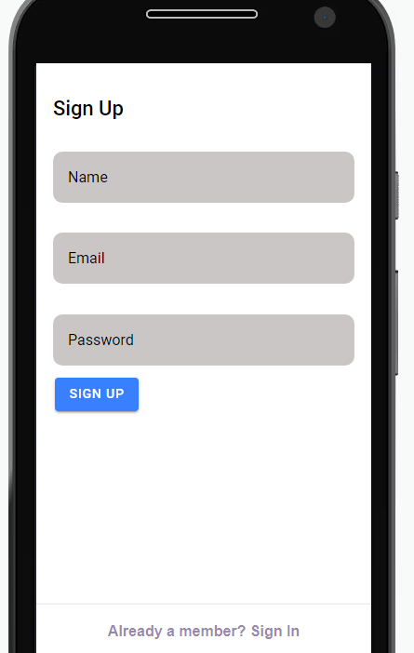Avant toute chose il faut installer le framework ionic avec la commande : npm install -g @ionic/cli. Après l’installation de ionic il faut installer le plug-in **cordova** qui est un framework open-source développé par la Fondation Apache, il permet de créer les applications pour différentes plateformes (Android, Firefox OS, IOS, Ubuntu, Windows). Avec la commande :

ionic cordova platform add android pour la plateforme android.

Et puis créer un projet dans lequel travailler spécifiquement avec Angular rattaché grâce à la commande : ionic start nom_projet  sidemenu –type=angular et pour lancer le projet on utilise la commande ionic serve. À cet instant, nous avons maintenant un site web "classique" et l'idée est de le développer dans l'optique d'un affichage "mobile". **La puissance de ionic est de nous proposer une librairie complète de composants graphiques à utiliser dans notre application.**

Le 1er objectif est l’amélioration des visuels qui a été géré avec la page de login

Deuxièmement il a fallu ajouter la base de données. Pour cela nous avons créé une base de données dans firebase que nous avons connectée à notre application à travers les identifiants de la base de données

Pour ajouter firebase nous avons utilisé la commande : npm install firebase @angular/fire --save

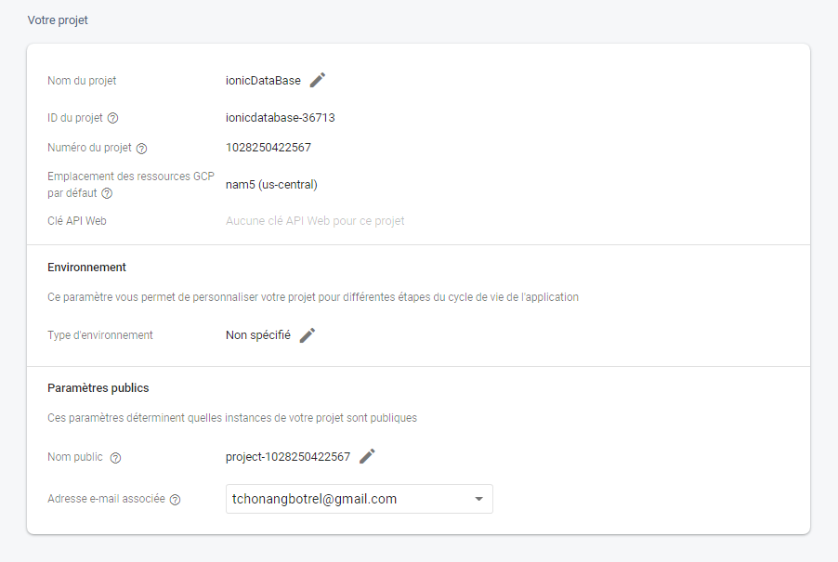

Ce composant est dans ajouté au fichier json du projet : @angular/fire/compat/auth

En 3e position, vu que la base de données est déjà connectée à l’application nous avons ajouté une possibilité d’enregistrement des entités de produits à travers leur référence dans la base de données. Pour finir les services de météo et de géolocalisation ont été mis en place. Pour la géolocalisation nous avons utilisé cette commande npm i --save @ionic-native/geolocation@5.0.0-beta.14 afin d’installer le plugin nécessaire à la localisation sur ionic.

Page Météo

L’amélioration de cette page a été faite pour un rendu plus soft mais dans un code externe et donc elle reste inchangée :

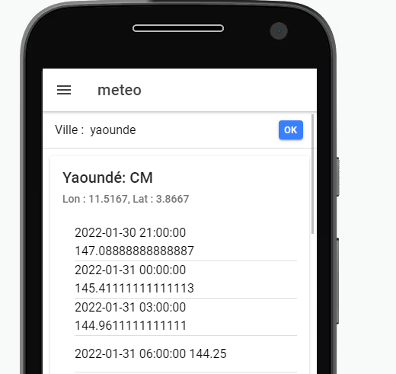

Et la page de GPS

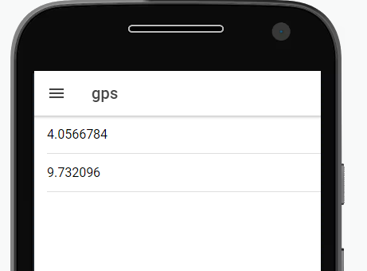

# CONCLUSION

Arrivés au terme de ce travail il était question pour nous de travailler sur une application ionic de gestion de stock avec des fonctionnalités de CRUD et l’intégration de services en ligne tels que la géolocalisation et la météo.

Le travail s’est fait dans la collaboration totale entre camarades et l’aide du professeur pendant un total d’une semaine, voire plus et notre travail nous permet d’apprécier aussi les bienfaits et améliorations qu’apportent les framework ainsi que la beauté du développement mobile. L’application a été réalisé avec bien sûr des difficultés car il fallait étudier le langage mis en exergue ainsi que le framework ionic sans oublier Angular.

# REFERENCE

|  |  |
| --- | --- |
| 1 | https://drissas.com/ionic-auth/ |
| 2 | https://console.firebase.google.com/project/ionicdatabase36713/firestore/data/~2Fproduit~2FkoI6qwbK3qyYZmk7SsU5 |
| 3 | https://drissas.com/ionic-4-firebase/ |
| 4 | https://remotestack.io/ionic-firestore-crud-operations-using-firebase-tutorial/ |
| 5 | https://ionicframework.com/docs/angular/overview |